SODIQ SCHOOL
Tanqidiy fikrlash · Qabul imtihoni
6-SINF · OʼQITUVCHI QOʼLLANMASI VA KALIT
Javoblar kaliti · Batafsil yechimlar · Koʼnikmalar tahlili · Ekspert bahosi

1. Umumiy maʼlumot
Ushbu qoʼllanma «Tanqidiy fikrlash» qabul imtihonining 6-sinf variantiga moʼljallangan. U har bir savolning toʼgʼri javobi, batafsil ishlanishi, oʼlchanadigan kognitiv koʼnikmalar va xalqaro standartlar bilan mosligini taqdim etadi.
6-sinf varianti 5-sinfga nisbatan murakkabroq: kvadratik qonuniyatlar, toʼrt obyektli deduksiya va oʼrin almashtirish (permutatsiya) kabi savollar kiritilgan. Har bir savol alohida kognitiv koʼnikmaga qaratilgan va takrorlanmaydi.
Savollar soni | 10 ta
Umumiy ball | 100 ball
Ball sxemasi | 6·6·6·10·10·10·10·10·16·16
Tavsiya etilgan vaqt | 60 daqiqa
Til | Oʼzbek (lotin) / Rus (kirill) — ikki tilli

2. Tezkor javoblar kaliti
Toʼgʼri javoblar yashil rangda belgilangan.
Savol | Format | Toʼgʼri javob | Ball
1 | Sonli ketma-ketlik | C) 37 | 6
2 | Mantiqiy tartiblash | A) Eldor, Aziz, Bek, Davron | 6
3 | Vizual qonuniyat (rasm) | A) olti burchak (geksagon) | 6
4 | Diagramma tahlili (rasm) | B) 12 | 10
5 | Tanqidiy fikrlash (ssenariy) | A) namuna juda kichik — ikki kishi asosida hammaga xulosa chiqarib boʼlmaydi | 10
6 | Strategiya / optimallashtirish | B) 3 | 10
7 | Mantiqiy jadval | A) gitara | 10
8 | Fazoviy tasavvur (rasm) | C) 8 | 10
9 | Abstrakt matritsa (rasm) | A) pastga strelka + 3 nuqta | 16
10 | Tizimli sanash / oʼrin almashtirish | B) 60 | 16

3. Test Blueprint (tuzilma jadvali)
№ | Format | Mavzu yoʼnalishi | Asosiy koʼnikma | Bloom | Qiyinlik
1 | Sonli ketma-ketlik | Algebraik fikrlash / kvadratik qonuniyat | Qonuniyatni aniqlash | Analyze | OʼRTA
2 | Mantiqiy tartiblash | Deduktiv mantiq / tranzitivlik | Mantiqiy xulosa chiqarish | Analyze | OSON
3 | Vizual qonuniyat (rasm) | Noverbal mulohaza / geometrik | Qonuniyatni aniqlash | Apply | OSON
4 | Diagramma tahlili (rasm) | Maʼlumotlar savodxonligi | Maʼlumotni talqin qilish | Analyze | OSON
5 | Tanqidiy fikrlash (ssenariy) | Mantiqiy xatolar / shoshma-shosharlik | Tanqidiy baholash | Evaluate | OʼRTA
6 | Strategiya / optimallashtirish | Algoritmik fikrlash | Strategik fikrlash | Analyze | MURAKKAB
7 | Mantiqiy jadval | Deduktiv mantiq / cheklovlar | Mantiqiy xulosa chiqarish | Analyze | OʼRTA
8 | Fazoviy tasavvur (rasm) | Geometrik / fazoviy | Fazoviy tasavvur | Apply | OʼRTA
9 | Abstrakt matritsa (rasm) | Noverbal / abstrakt mulohaza | Abstrakt mulohaza | Analyze | MURAKKAB
10 | Tizimli sanash / oʼrin almashtirish | Kombinatorika / oʼrin almashtirish | Tizimli sanash | Analyze | OʼRTA

4. Skills Blueprint (koʼnikmalar jadvali)
Koʼnikma | Savollar soni | Savollar
Qonuniyatni aniqlash (Pattern recognition) | 3 | Q1, Q3, Q9
Mantiqiy xulosa chiqarish (Logical deduction) | 2 | Q2, Q7
Maʼlumotni talqin qilish (Data interpretation) | 1 | Q4
Tanqidiy baholash (Critical evaluation) | 1 | Q5
Strategik fikrlash (Strategic thinking) | 1 | Q6
Fazoviy tasavvur (Spatial) | 1 | Q8
Abstrakt mulohaza (Abstract reasoning) | 1 | Q9
Tizimli sanash / kombinatorika (Counting) | 1 | Q10

5. Qiyinlik tahlili
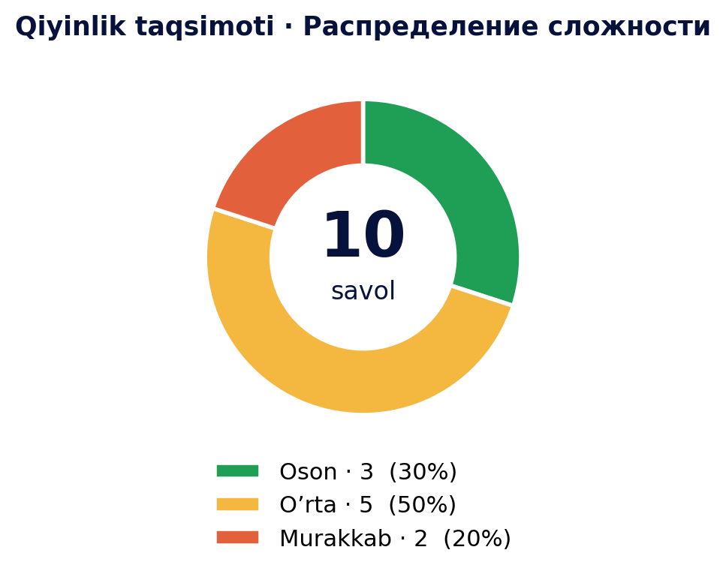
Imtihon qiyinligi maqsadli taqsimlangan: 3 ta oson (30%), 5 ta oʼrta (50%) va 2 ta murakkab (20%) savol.
Oson savollar (Q2, Q3, Q4) ishonch beradi. Oʼrta savollar (Q1, Q5, Q7, Q8, Q10) asosiy farqlovchi qatlam. Murakkab savollar (Q6 — 27 tanga strategiyasi, Q9 — abstrakt matritsa) eng kuchli nomzodlarni ajratadi.

6. Bloom taksonomiyasi taqsimoti
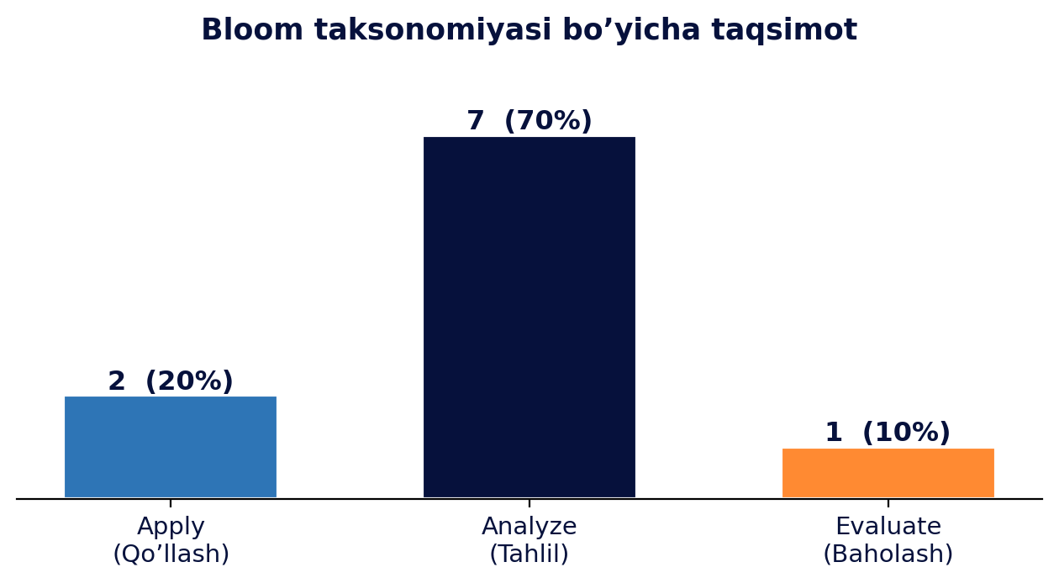
Bloom taksonomiyasi boʼyicha: Apply (20% — Q3 va Q8), Analyze (70% — yetti savol) va Evaluate (10% — Q5).
Bu taqsimot imtihon tahlil va baholashga yoʼnaltirilganini koʼrsatadi; hech bir savol faqat xotira orqali yechilmaydi.

7. Kognitiv koʼnikmalar matritsasi (16 koʼnikma)
● — asosiy koʼnikma, ○ — qoʼshimcha koʼnikma. Ustunlar: Q1–Q10.
Kognitiv koʼnikma | Q1 | Q2 | Q3 | Q4 | Q5 | Q6 | Q7 | Q8 | Q9 | Q10
Qonuniyatni aniqlash | ● |  | ● |  |  |  |  | ○ | ●
Sonli mulohaza | ● |  | ○ | ○ |  |  |  | ○ |  | ○
Mantiqiy xulosa chiqarish |  | ● |  |  | ○ | ○ | ●
Ketma-ket mulohaza | ○ | ○
Fazoviy tasavvur |  |  |  |  |  |  |  | ●
Aqliy aylantirish |  |  |  |  |  |  |  |  | ○
Maʼlumotni talqin qilish |  |  |  | ●
Tanqidiy baholash |  |  |  |  | ●
Sabab-natija mulohazasi
Strategik fikrlash |  |  |  |  |  | ●
Tizimli sanash |  |  |  |  |  |  |  |  |  | ●
Kombinatorik mulohaza |  |  |  |  |  |  |  |  |  | ●
Abstrakt mulohaza |  |  |  |  |  |  |  |  | ●
Ishchi xotira |  | ○ |  |  |  |  | ○
Tafsilotga eʼtibor |  |  | ○ | ○ |  |  |  |  | ○
Cheklovlarni qanoatlantirish |  |  |  |  |  | ○ | ●

8. Xalqaro standartlar bilan moslik
Har bir savolning xalqaro baholash tizimlari bilan mosligi (✓).
Savol | Cambridge | CAT4 | PISA | Oxford TSA | Prezident
Q1 |  | ✓ | ✓
Q2 | ✓ | ✓ |  | ✓
Q3 |  | ✓ |  |  | ✓
Q4 | ✓ |  | ✓
Q5 | ✓ |  | ✓ | ✓
Q6 |  | ✓ |  | ✓
Q7 |  | ✓ |  | ✓ | ✓
Q8 |  | ✓ |  |  | ✓
Q9 |  | ✓ |  |  | ✓
Q10 | ✓ |  | ✓ | ✓
Izoh: Cambridge — Cambridge Lower Secondary / Checkpoint; CAT4 — Cognitive Abilities Test (verbal, miqdoriy, noverbal, fazoviy batareyalar); PISA — matematik va muammoli vaziyat savodxonligi; Oxford TSA — Thinking Skills Assessment; Prezident — Prezident maktablari kirish mezonlari.

9. Savollar tahlil kartalari
Har bir savol uchun toʼliq tahlil: yechim, oʼlchanadigan koʼnikmalar, qiyinlik, vaqt va xalqaro moslik.
SAVOL 1 Sonli ketma-ketlik · 6 ball
Savol matni: 2, 5, 10, 17, 26, ? — qoidaga koʼra keyingi sonni toping.
1 · Format | Sonli ketma-ketlik (Числовая последовательность)
2 · Mavzu yoʼnalishi | Algebraik fikrlash / kvadratik qonuniyat
3 · Toʼgʼri javob | C) 37
4 · Yechim / ishlanishi | Har bir had n²+1 koʼrinishida: 1²+1=2, 2²+1=5, 3²+1=10, 4²+1=17, 5²+1=26.  Qoʼshni farqlar: 3, 5, 7, 9 (toq sonlar) — keyingi farq 11.  26 + 11 = 37, yoki toʼgʼridan-toʼgʼri 6²+1 = 37.  Toʼgʼri javob: C) 37.
5 · Asosiy koʼnikma | Qonuniyatni aniqlash
6 · Qoʼshimcha koʼnikma | Sonli mulohaza, ketma-ket mulohaza
7 · Bloom darajasi | Analyze
8 · Kognitiv murakkablik | OʼRTA
9 · Taxminiy vaqt | 2 daqiqa
10 · Kutilayotgan yechilish % | ~65%
11 · Maqsad (nimani oʼlchaydi) | Kvadratik qonuniyatni (n²) aniqlab, uni davom ettirish qobiliyatini oʼlchaydi.
12 · Distraktor tahlili | A) 35, B) 36, D) 38 — farqni chiziqli yoki +10 deb notoʼgʼri hisoblaganlar uchun.
13 · Xalqaro moslik | CAT4 (miqdoriy mulohaza), PISA, Cambridge.
14 · Prezident maktablari | Sonli qonuniyat savollariga mos.
15 · Oʼqituvchi uchun eslatma | Kvadratlar qatorini (1, 4, 9, 16, 25, 36) eslab qolish kalit.

SAVOL 2 Mantiqiy tartiblash · 6 ball
Savol matni: Aziz>Bek, Davron<Bek, Aziz<Eldor. Eng balanddan eng pastgacha tartibni toping.
1 · Format | Mantiqiy tartiblash (Логическое упорядочивание)
2 · Mavzu yoʼnalishi | Deduktiv mantiq / tranzitivlik
3 · Toʼgʼri javob | A) Eldor, Aziz, Bek, Davron
4 · Yechim / ishlanishi | Aziz > Bek (Aziz balandroq).  Davron < Bek (Davron pastroq).  Aziz < Eldor (Eldor eng balandi).  Birlashtirsak: Eldor > Aziz > Bek > Davron. Toʼgʼri javob: A).
5 · Asosiy koʼnikma | Mantiqiy xulosa chiqarish
6 · Qoʼshimcha koʼnikma | Ketma-ket mulohaza, ishchi xotira
7 · Bloom darajasi | Analyze
8 · Kognitiv murakkablik | OSON
9 · Taxminiy vaqt | 1.5 daqiqa
10 · Kutilayotgan yechilish % | ~80%
11 · Maqsad (nimani oʼlchaydi) | Toʼrt obyektni bir nechta tranzitiv shart asosida toʼgʼri tartibga solishni oʼlchaydi.
12 · Distraktor tahlili | B — Eldor va Aziz oʼrnini almashtirganlar; C va D — munosabat yoʼnalishini chalkashtirganlar.
13 · Xalqaro moslik | CAT4 (verbal/noverbal mulohaza), Oxford TSA, Cambridge.
14 · Prezident maktablari | Tartiblash / deduksiya savollariga mos.
15 · Oʼqituvchi uchun eslatma | Boʼyni bir chiziq boʼylab belgilab chiqish yechimni soddalashtiradi.

SAVOL 3 Vizual qonuniyat (rasm) · 6 ball
Savol matni: Uchburchak (3), kvadrat (4), beshburchak (5), ? — keyingi shakl qaysi?
1 · Format | Vizual qonuniyat (rasm) (Визуальная закономерность)
2 · Mavzu yoʼnalishi | Noverbal mulohaza / geometrik
3 · Toʼgʼri javob | A) olti burchak (geksagon)
4 · Yechim / ishlanishi | Har bir shaklning tomonlari soni bittaga ortib boradi: 3, 4, 5, ...  Keyingi shakl 6 tomonli boʼladi — olti burchak (geksagon).  Toʼgʼri javob: A) olti burchak.
5 · Asosiy koʼnikma | Qonuniyatni aniqlash
6 · Qoʼshimcha koʼnikma | Sonli mulohaza, tafsilotga eʼtibor
7 · Bloom darajasi | Apply
8 · Kognitiv murakkablik | OSON
9 · Taxminiy vaqt | 1 daqiqa
10 · Kutilayotgan yechilish % | ~85%
11 · Maqsad (nimani oʼlchaydi) | Vizual qonuniyatni (tomonlar sonining ortishi) aniqlab, uni qoʼllashni oʼlchaydi.
12 · Distraktor tahlili | B) beshburchak — oldingi shakl; C) yetti burchak — bir qadam oshib ketganlar; D) kvadrat — qonuniyatni topmaganlar.
13 · Xalqaro moslik | CAT4 (noverbal mulohaza), Prezident.
14 · Prezident maktablari | Vizual qonuniyat savollariga mos.
15 · Oʼqituvchi uchun eslatma | Tomonlar sonini sanab borish strategiyasini oʼrgating.

SAVOL 4 Diagramma tahlili (rasm) · 10 ball
Savol matni: 5 oʼyindagi ochkolar: eng yuqori va eng past natija orasidagi farq qancha?
1 · Format | Diagramma tahlili (rasm) (Анализ диаграммы)
2 · Mavzu yoʼnalishi | Maʼlumotlar savodxonligi
3 · Toʼgʼri javob | B) 12
4 · Yechim / ishlanishi | Ustun qiymatlari: 12, 18, 15, 24, 20.  Eng yuqori = 24 (4-oʼyin), eng past = 12 (1-oʼyin).  Farq (range) = 24 − 12 = 12.  Toʼgʼri javob: B) 12.
5 · Asosiy koʼnikma | Maʼlumotni talqin qilish
6 · Qoʼshimcha koʼnikma | Sonli mulohaza, tafsilotga eʼtibor
7 · Bloom darajasi | Analyze
8 · Kognitiv murakkablik | OSON
9 · Taxminiy vaqt | 1.5 daqiqa
10 · Kutilayotgan yechilish % | ~80%
11 · Maqsad (nimani oʼlchaydi) | Diagrammadan eng katta va eng kichik qiymatlarni topib, ularning farqini (range) hisoblashni oʼlchaydi.
12 · Distraktor tahlili | A) 10, C) 14, D) 8 — qiymatlarni notoʼgʼri oʼqigan yoki boshqa ustunlarni olganlar uchun.
13 · Xalqaro moslik | PISA (maʼlumotni talqin qilish), Cambridge.
14 · Prezident maktablari | Maʼlumot tahlili savollariga mos.
15 · Oʼqituvchi uchun eslatma | «Range» = eng katta − eng kichik tushunchasini taʼkidlang.

SAVOL 5 Tanqidiy fikrlash (ssenariy) · 10 ball
Savol matni: «Ikki doʼstim matematikani yoqtirmaydi, demak hech kim yoqtirmaydi.» Xato qayerda?
1 · Format | Tanqidiy fikrlash (ssenariy) (Критическое мышление)
2 · Mavzu yoʼnalishi | Mantiqiy xatolar / shoshma-shosharlik
3 · Toʼgʼri javob | A) namuna juda kichik — ikki kishi asosida hammaga xulosa chiqarib boʼlmaydi
4 · Yechim / ishlanishi | Ikki kishi butun toifani ifodalay olmaydi — namuna juda kichik.  Bu — shoshma-shosharlik bilan umumlashtirish (hasty generalization) xatosi.  Toʼgʼri javob: A).
5 · Asosiy koʼnikma | Tanqidiy baholash
6 · Qoʼshimcha koʼnikma | Mantiqiy xulosa chiqarish
7 · Bloom darajasi | Evaluate
8 · Kognitiv murakkablik | OʼRTA
9 · Taxminiy vaqt | 1.5 daqiqa
10 · Kutilayotgan yechilish % | ~70%
11 · Maqsad (nimani oʼlchaydi) | Yetarsiz dalil asosidagi umumlashtirishni tanib olishni oʼlchaydi (tanqidiy fikrlash).
12 · Distraktor tahlili | B — mavzuga aloqasiz daʼvo; C va D — asossiz umumiy hukmlar.
13 · Xalqaro moslik | Oxford TSA (tanqidiy fikrlash), PISA, Cambridge.
14 · Prezident maktablari | Tanqidiy fikrlash savollariga mos.
15 · Oʼqituvchi uchun eslatma | Bu — Evaluate darajadagi savol; «namuna hajmi» tushunchasini muhokama qiling.

SAVOL 6 Strategiya / optimallashtirish · 10 ball
Savol matni: 27 ta tangadan biri yengilroq (soxta). Pallali tarozida kamida necha marta tortish kerak?
1 · Format | Strategiya / optimallashtirish (Стратегия)
2 · Mavzu yoʼnalishi | Algoritmik fikrlash
3 · Toʼgʼri javob | B) 3
4 · Yechim / ishlanishi | Tangalarni har safar 3 ta teng guruhga boʼlamiz (9 – 9 – 9).  1-tortish: ikki 9-talikni solishtirib, soxta qaysi 9-talikda ekanini aniqlaymiz (muvozanat boʼlsa — uchinchisida).  2-tortish: oʼsha 9-talikni 3 – 3 – 3 ga boʼlib, soxta 3-talikni topamiz.  3-tortish: 3 tadan soxtasini aniqlaymiz. Demak 3 marta. Toʼgʼri javob: B) 3.
5 · Asosiy koʼnikma | Strategik fikrlash
6 · Qoʼshimcha koʼnikma | Mantiqiy xulosa, cheklovlarni qanoatlantirish
7 · Bloom darajasi | Analyze
8 · Kognitiv murakkablik | MURAKKAB
9 · Taxminiy vaqt | 2.5–3 daqiqa
10 · Kutilayotgan yechilish % | ~45%
11 · Maqsad (nimani oʼlchaydi) | Har bir qadamda izlash maydonini uch barobar qisqartiruvchi optimal strategiyani tuzishni oʼlchaydi.
12 · Distraktor tahlili | A) 2 — yetarli emas; C) 4 va D) 5 — uchga boʼlish oʼrniga ikkiga boʼlganlar uchun.
13 · Xalqaro moslik | Oxford TSA (muammo yechish), CAT4.
14 · Prezident maktablari | Optimallashtirish savollariga mos.
15 · Oʼqituvchi uchun eslatma | 27 = 3³, shuning uchun aynan 3 ta tortish (log₃27 = 3). Bu naqshni koʼrsating.

SAVOL 7 Mantiqiy jadval · 10 ball
Savol matni: Bobur=pianino, Eldor=nay, Akmal≠skripka. Akmal qaysi cholgʼuni chaladi?
1 · Format | Mantiqiy jadval (Логическая таблица)
2 · Mavzu yoʼnalishi | Deduktiv mantiq / cheklovlar
3 · Toʼgʼri javob | A) gitara
4 · Yechim / ishlanishi | Bobur = pianino, Eldor = nay.  Akmal va Dilshodga «gitara» va «skripka» qoladi.  Akmal skripka chalmaydi → Akmal = gitara (Dilshod = skripka).  Toʼgʼri javob: A) gitara.
5 · Asosiy koʼnikma | Mantiqiy xulosa chiqarish
6 · Qoʼshimcha koʼnikma | Cheklovlarni qanoatlantirish, ishchi xotira
7 · Bloom darajasi | Analyze
8 · Kognitiv murakkablik | OʼRTA
9 · Taxminiy vaqt | 2 daqiqa
10 · Kutilayotgan yechilish % | ~70%
11 · Maqsad (nimani oʼlchaydi) | Bir nechta shartni eliminatsiya orqali birlashtirib, yagona yechimga kelishni oʼlchaydi.
12 · Distraktor tahlili | B) pianino — Boburniki; C) skripka — Akmal aynan undan voz kechgan; D) nay — Eldorniki.
13 · Xalqaro moslik | CAT4 (noverbal mulohaza), Oxford TSA, Prezident.
14 · Prezident maktablari | Mantiqiy jadval savollariga mos.
15 · Oʼqituvchi uchun eslatma | Eliminatsiya jadvalini chizish xatolarni kamaytiradi.

SAVOL 8 Fazoviy tasavvur (rasm) · 10 ball
Savol matni: Qogʼoz 2 marta buklanadi (4 qavat), 2 ta teshik teshiladi. Ochilganda nechta teshik?
1 · Format | Fazoviy tasavvur (rasm) (Пространственное мышление)
2 · Mavzu yoʼnalishi | Geometrik / fazoviy
3 · Toʼgʼri javob | C) 8
4 · Yechim / ishlanishi | 2 marta buklash 4 qavat hosil qiladi.  Har bir teshik 4 qavatdan oʼtadi → bitta teshik 4 ta teshik beradi.  2 ta teshik boʼlgani uchun 2 × 4 = 8 teshik.  Toʼgʼri javob: C) 8.
5 · Asosiy koʼnikma | Fazoviy tasavvur
6 · Qoʼshimcha koʼnikma | Qonuniyatni aniqlash, sonli mulohaza
7 · Bloom darajasi | Apply
8 · Kognitiv murakkablik | OʼRTA
9 · Taxminiy vaqt | 1.5 daqiqa
10 · Kutilayotgan yechilish % | ~65%
11 · Maqsad (nimani oʼlchaydi) | Qatlamlar soni va teshiklar sonini koʼpaytma orqali bogʼlashni oʼlchaydi (qavat × teshik).
12 · Distraktor tahlili | A) 4 — bitta teshik deb hisoblaganlar; B) 6 — notoʼgʼri koʼpaytma; D) 16 — qavatlarni ikki baravar olganlar.
13 · Xalqaro moslik | CAT4 (fazoviy batareya — «paper folding»), Prezident.
14 · Prezident maktablari | Fazoviy buklash savollariga mos.
15 · Oʼqituvchi uchun eslatma | Teshiklar soni = qavatlar × teshiklar = 4 × 2.

SAVOL 9 Abstrakt matritsa (rasm) · 16 ball
Savol matni: 3×3 matritsa: strelka yoʼnalishi qatorlar boʼyicha, nuqtalar soni ustunlar boʼyicha oʼzgaradi. Yetishmayotgani?
1 · Format | Abstrakt matritsa (rasm) (Абстрактная матрица)
2 · Mavzu yoʼnalishi | Noverbal / abstrakt mulohaza
3 · Toʼgʼri javob | A) pastga strelka + 3 nuqta
4 · Yechim / ishlanishi | Qoida 1 (qatorlar): strelka yoʼnalishi — 1-qator yuqoriga, 2-qator oʼngga, 3-qator pastga.  Qoida 2 (ustunlar): nuqtalar soni 1, 2, 3 tarzida ortib boradi.  Yetishmayotgan katak (3-qator, 3-ustun) = pastga strelka + 3 nuqta.  Toʼgʼri javob: A).
5 · Asosiy koʼnikma | Abstrakt mulohaza
6 · Qoʼshimcha koʼnikma | Aqliy aylantirish, tafsilotga eʼtibor
7 · Bloom darajasi | Analyze
8 · Kognitiv murakkablik | MURAKKAB
9 · Taxminiy vaqt | 2.5 daqiqa
10 · Kutilayotgan yechilish % | ~50%
11 · Maqsad (nimani oʼlchaydi) | Ikki mustaqil qoidani (yoʼnalish va miqdor) bir vaqtda kuzatib, birlashtirishni oʼlchaydi.
12 · Distraktor tahlili | B) past + 2 nuqta — ustun qoidasini notoʼgʼri; C) oʼng + 3 nuqta va D) yuqori + 3 nuqta — qator qoidasini chalkashtirganlar.
13 · Xalqaro moslik | CAT4 (noverbal mulohaza — «figure matrices»).
14 · Prezident maktablari | Abstrakt matritsa savollariga mos.
15 · Oʼqituvchi uchun eslatma | Yoʼnalish (qator) va son (ustun) ni alohida-alohida tekshiring.

SAVOL 10 Tizimli sanash / oʼrin almashtirish · 16 ball
Savol matni: 5 oʼquvchidan 1-, 2-, 3-oʼrinlar necha xil usulda taqsimlanadi?
1 · Format | Tizimli sanash / oʼrin almashtirish (Систематический подсчёт)
2 · Mavzu yoʼnalishi | Kombinatorika / oʼrin almashtirish
3 · Toʼgʼri javob | B) 60
4 · Yechim / ishlanishi | 1-oʼrinni 5 kishidan birortasiga berish mumkin.  2-oʼrin qolgan 4 kishidan, 3-oʼrin qolgan 3 kishidan tanlanadi.  5 × 4 × 3 = 60 (bu — P(5,3) oʼrin almashtirish).  Toʼgʼri javob: B) 60.
5 · Asosiy koʼnikma | Tizimli sanash
6 · Qoʼshimcha koʼnikma | Kombinatorik mulohaza, sonli mulohaza
7 · Bloom darajasi | Analyze
8 · Kognitiv murakkablik | OʼRTA
9 · Taxminiy vaqt | 2 daqiqa
10 · Kutilayotgan yechilish % | ~55%
11 · Maqsad (nimani oʼlchaydi) | Tartib muhim boʼlgan tanlovlar sonini (oʼrin almashtirish) hisoblashni oʼlchaydi.
12 · Distraktor tahlili | A) 15 — bu C(5,3) (tartib hisobga olinmagan); C) 125 = 5³ (takror bilan); D) 10 — notoʼgʼri model.
13 · Xalqaro moslik | PISA (matematik savodxonlik), Oxford TSA, Cambridge.
14 · Prezident maktablari | Kombinatorika savollariga mos.
15 · Oʼqituvchi uchun eslatma | Bu yerda tartib MUHIM (1-, 2-, 3-oʼrin har xil) — shuning uchun kombinatsiya emas, oʼrin almashtirish.

10. Ekspert sharhi va ilmiy asoslar
Ushbu imtihonni baholash boʼyicha besh asosiy savolga ilmiy javoblar va manbalar.
S1. Bu imtihon haqiqatan tanqidiy fikrlashni oʼlchaydimi yoki faqat bilimni?
Imtihon shunday tuzilganki, biror savolni faqat yodlangan bilim bilan yechib boʼlmaydi — har biri qonuniyatni topish, mantiqiy xulosa chiqarish yoki mulohazani baholashni talab qiladi.
Bloom taksonomiyasiga koʼra savollarning 80% i Analyze va Evaluate darajalarida. 5-savol (shoshma-shosharlik xatosi) toʼgʼridan-toʼgʼri eng yuqori (Evaluate) darajani sinaydi.
Manbalar:
- Armstrong, P. (2010). Bloomʼs Taxonomy. Vanderbilt University Center for Teaching — https://cft.vanderbilt.edu/guides-sub-pages/blooms-taxonomy/
S2. Savollar 6-sinf yoshiga (11–12 yosh) mosmi?
Ha. Kognitiv talab bu yoshdagi formal-mantiqiy fikrlashning rivojlanishiga mos: kvadratik qonuniyat (Q1), oʼrin almashtirish (Q10) va abstrakt matritsa (Q9).
CAT4 (6–17 yosh) aynan shu turdagi savollarni — figure matrices (Q9), paper folding (Q8) va number series (Q1) — bu yosh oraligʼi uchun standartlashtirilgan mulohaza topshiriqlari sifatida ishlatadi.
Manbalar:
- GL Assessment. CAT4 — Cognitive Abilities Test — https://www.gl-education.com/products/cat4/
S3. Qiyinlik taqsimoti (30% oson / 50% oʼrta / 20% murakkab) nima uchun shunday?
Muvozanatli taqsimot imtihonning butun qobiliyat oraligʼida oʼquvchilarni ajrata olishini maksimal darajaga chiqaradi.
Ortiqcha qiyinlik oʼquvchini ruhan tushiradi, ortiqcha osonlik esa kuchli nomzodlar uchun «shift» hosil qiladi. Ikki murakkab savol (Q6, Q9) eng kuchli nomzodlarni ajratadi.
Manbalar:
- GL Assessment. CAT4 standartlashtirish va benchmarking metodologiyasi — https://www.gl-education.com/products/cat4/
S4. Vizual (noverbal) savollar nima uchun muhim, ayniqsa ikki tilli sinfda?
Noverbal savollar (Q3, Q8, Q9) til toʼsiqini kamaytiradi va oʼzbek/rus tilli oʼquvchilar uchun adolatliroq oʼlchov beradi.
CAT4 dizayni ham shuni taʼkidlaydi: toʼrt batareyadan uchtasi tilga bogʼliq emas, shuning uchun ular ikki tilli (EAL) oʼquvchilar uchun ideal.
Manbalar:
- GL Assessment. CAT4 — noverbal batareyalar va EAL oʼquvchilar — https://www.gl-education.com/products/cat4/
S5. Kutilayotgan yechilish foizlari qanday belgilangan va qanchalik ishonchli?
Ular ekspert prognozi boʼlib, savol turi, kognitiv yuk va maqsadli yosh oraligʼiga asoslanadi — empirik maʼlumot emas.
Shuning uchun ularni vaqtinchalik deb qarash va birinchi imtihondan keyin haqiqiy javoblar (item difficulty / p-qiymatlar) asosida qayta kalibrlash kerak.
Manbalar:
- OECD. PISA — Programme for International Student Assessment — https://www.oecd.org/en/about/programmes/pisa.html
- GL Assessment. CAT4 — standartlashtirish — https://www.gl-education.com/products/cat4/
Eslatma: «Kutilayotgan yechilish %» qiymatlari ekspert prognozi boʼlib, real test natijalari asosida kalibrlanadi.

